## Dokumentacja projektu

**Temat projektu**: Kodowanie oraz odkodowywanie znaków oraz wyrazów za pomocą alfabetu Morse'a, a także wykorzystanie szyfru Cezara i szyfru afinicznego do szyfrowania i odszyfrowywania tekstu.

**Wymagania projektowe:**

* Możliwość zakodowania/zaszyfrowania wprowadzanego przez użytkownika tekstu
* Możliwość odkodowania/odszyfrowania wprowadzanego przez użytkownika tekstu
* Możliwość zakodowania/zaszyfrowania tekstu z pliku
* Możliwość odkodowania/odszyfrowania tekstu z pliku
* Możliwość zapisu wyniku z aplikacji
* Możliwość dokonania porównania zaszyfrowanych tekstów częstotliwość wykorzystanych liter lub słów

Działanie aplikacji:  
Wytworzona aplikacja spełnia wymagania określone wobec projektu. Dodatkowo została wytworzona przy użyciu narzędzia Maven.  
Aplikacja pozwala nam na:

1. Wprowadzenie pliku tekstowego i jego zakodowanie, bądź odkodowanie:

* wczytanie ciągu znaków z pliku za pomocą klasy FileManager przy użyciu metody loadFromFile

1. Zapisanie wyniku zakodowania/odkodowania wprowadzonego tekstu:

* zapisanie ciągu znaków do pliku za pomocą klasy FileManager przy użyciu metody saveToFile
* Dodatkowo w FileManagerze zostają obsłużone wyjątki na wypadek problemów z zapisem/odczytem plików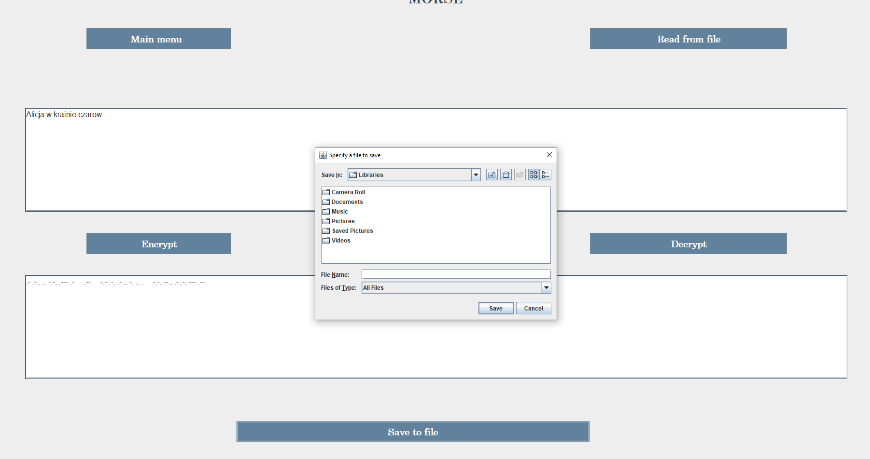

1. Zakodowanie wprowadzonego tekstu za pomocą kodowania Morse’a:

* Do kodowania i odkodowywania słów i pojedynczych znaków za pomocą kodu Morse’a zostały użyte HashMap-y, które przechowują słowniki wartości dla alfabetu Morse’a
* Podczas kodowania znaków najpierw następuje zamiana wprowadzonych znaków alfabetu na małe litery, których odpowiednie wartości są następnie pobierane po kluczu w pętli:  
  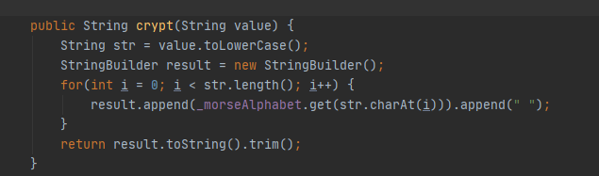

1. Odkodowanie wprowadzonego tekstu (w postaci alfabetu Morse’a) za pomocą kodowania Morse’a:

* W przypadku odkodowywania poszukujemy odpowiadającej wartości w słowniku i pobieramy przypisany do niej klucz (key):  
  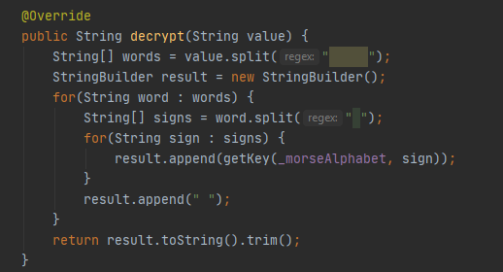
* Dodatkowo dla kodowania/odkodowywania alfabetu Morse’a zostaje obsłużony wyjątek na wypadek, gdyby poszukiwanej wartości nie było w słowniku.

1. Szyfrowanie tekstu za pomocą szyfru Cezara i szyfru Afinicznego

* Jako, że szyfrowanie afiniczne jest po prostu uogólnioną wersją szyfru Cezara, to dla szyfru Cezara odgórnie nadaję parametry dla zmiennych a i b (a: 1, b: 3), a dla szyfru Afinicznego zezwalam na Input ze strony użytkownika.
* Szyfrowanie następuje poprzez zamianę ASCII na litery.

1. Odszyfrowanie tekstu za pomocą szyfru Cezara i szyfru Afinicznego

* Odwrotnie, niż w przypadku szyfrowania, zamiana następuje z liter na ASCII.

1. Porównywanie wprowadzonych tekstów

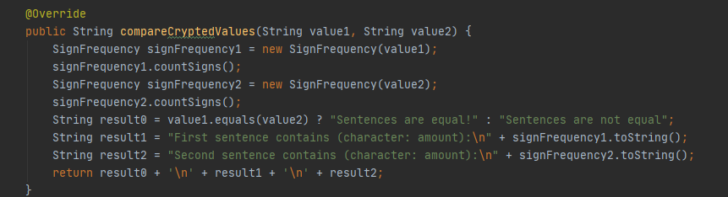

**Widoki:**

**Widok główny, czyli menu aplikacji pozwala użytkownikowi na przekierowanie do:  
- Widoku kodowania/dekodowania tekstu alfabetem Morse’a;  
- Widoku szyfrowania/deszyfrowania tekstu szyfrem Cezara;  
- Widoku szyfrowania/deszyfrowania tekstu szyfrem Afinicznym – widok wzbogacony o dwa okienka parametrów: a i b;  
- Widoku porównywania wystąpień danych znaków we wprowadzanych tekstach;**

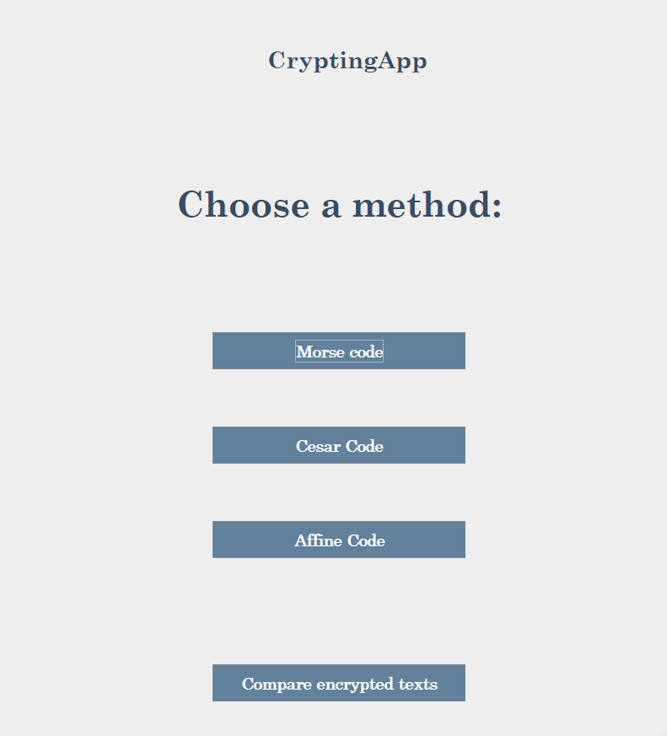

**Widok kodowania/dekodowania jest wspólny dla wszystkich trzech metod – jedyną różnicą jest obecność okienek parametrów a i b dla Szyfru Afinicznego.  
Każdy z widoków składa się z:  
- buttona Main menu, pozwalającego na powrót do menu głównego;  
- buttona Read from file, pozwalającego na odczytanie tekstu z pliku;  
- Pola tekstowego do wprowadzania danych przez Użytkownika;  
- buttona Encrypt, pozwalającego na zakodowanie/zaszyfrowanie wprowadzonego tekstu (zarówno z pliku jak i wprowadzonego ręcznie);  
- buttona Decrypt, pozwalającego na odkodowanie/odszyfrowanie wprowadzonego tekstu (zarówno z pliku jak i wprowadzonego ręcznie);  
- Pola tekstowego do wyświetlania wyniku działań na wprowadzonym tekście – pole jest nie do edycji;  
- buttona Save to file, pozwalającego na zapis wyniku kodowania/dekodowania do pliku tekstowego.**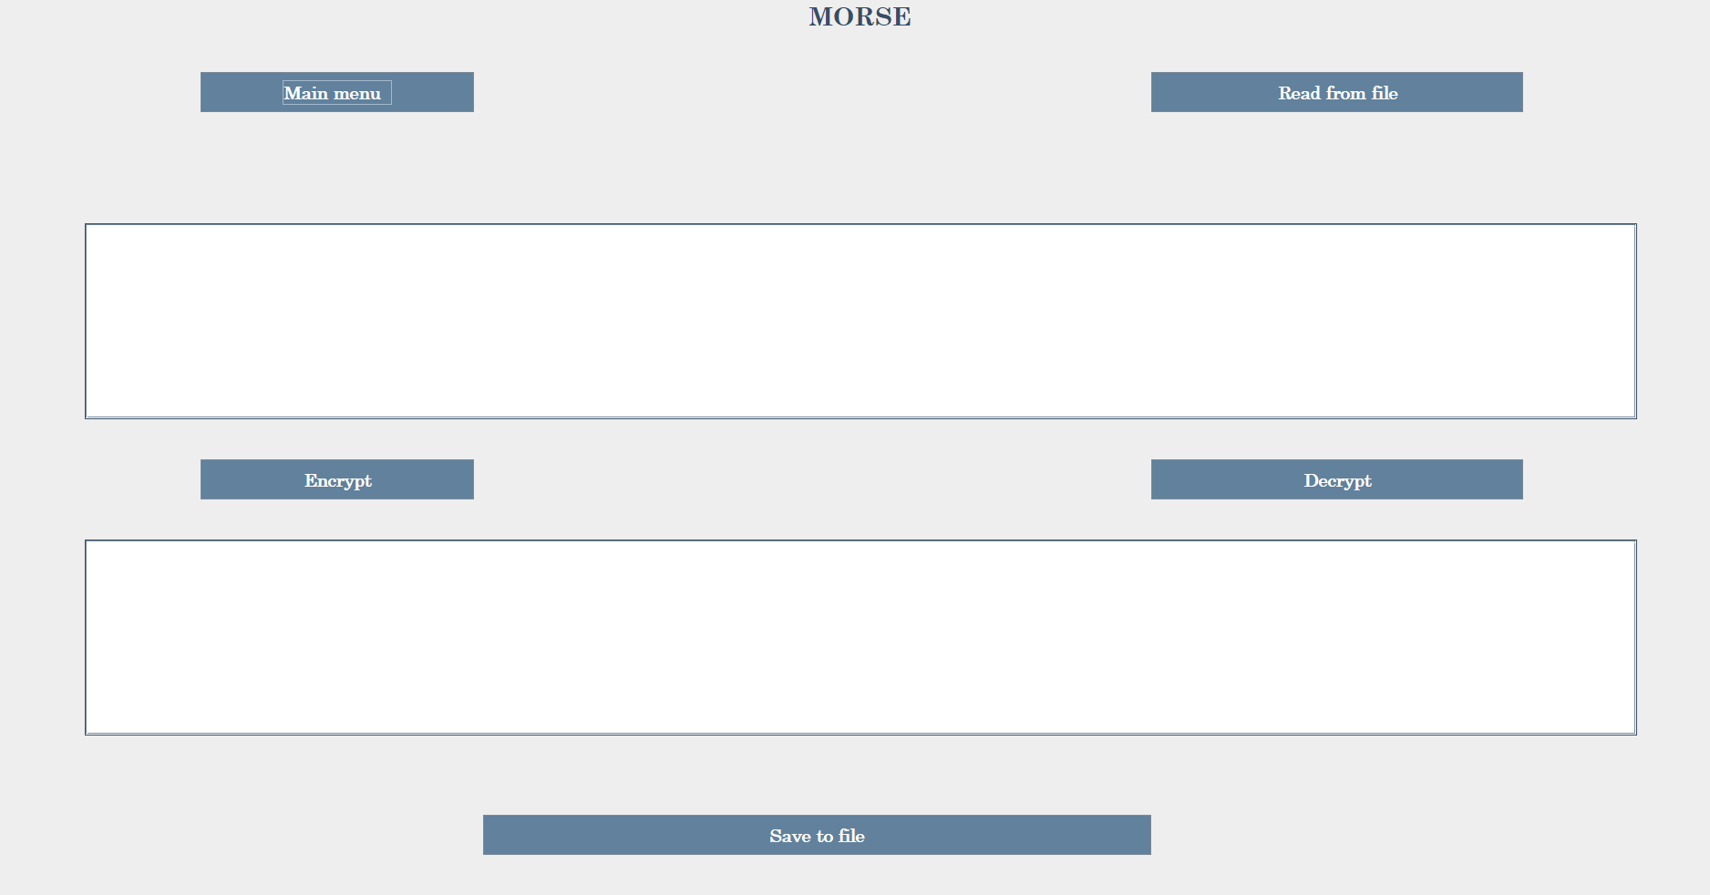

**Widok porównywania wprowadzonych tekstów składa się z:  
- Pola tekstowego dla pierwszego tekstu do porównania – pole wyposażone jest w suwak na wypadek przekroczenia jego wielkości przez wpisywany tekst;  
- Pola tekstowego dla drugiego tekstu do porównania – pole również wyposażone jest w suwak na wypadek przekroczenia jego wielkości przez wpisywany tekst;  
- Buttona Compare Texts, pozwalającego na dokonanie porównania pomiędzy dwoma tekstami;  
- Pola tekstowego Comparission result, w którym pojawi się statystyka wystąpień poszczególnych znaków. Pole również wyposażone jest w suwak na wypadek przekroczenia jego domyślnej wielkości oraz jest polem nie do edycji przez użytkownika;  
- Buttona Return to menu, pozwalającego użytkownikowi na cofnięcie się do menu głównego**

